Een dijk op Hennenberg
Martien van Asseldonk
16 november 2014
Deze gegevens mogen gebruikt worden onder verwijzing naar: Martien van Asseldonk, www.oudzijtaart.nl

De dorpsrelening van 1803 verneldt.

- betaald aan Gysbert Hoofs de somme van 4-4-0 wegens verdient arbeidsloon int maken van eenen nieuwen dijk op Hennenberg.

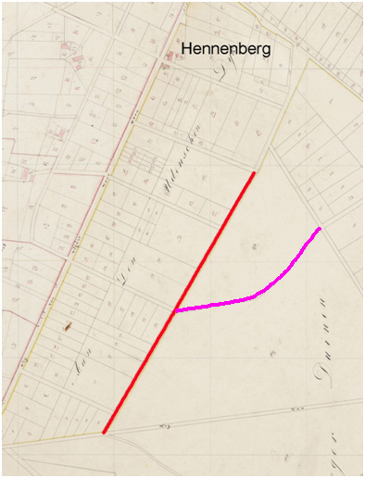

Het bleek niet eenvoudig te zijn om deze dijk te identificeren. Misschien legde de gemeente een dijk aan ten oosten van de strook in 1803 uitgegeven percelen (de rode lijn op de kaart). Bij de in 1803 verkochte percelen wordt steeds vermeld staat dat de kopers deze 'steeg' geheel moeten maken en onderhouden. Mogelijk heeft de gemeente nog wat arbeid verricht om de dijk helemaal in orde te maken, bijvoorbeeld op de plaats van de kruisingen.

Een andere mogelijkheid is de weg die met een paarse lijn is aangegeven. Die liep van de in 1803 uitgegeven strook percelen naar een reeks in 1791 verkochtte percelen.

